МНОГОКАНАЛЬНЫЙ РЕНТГЕНОВСКИЙ СПЕКТРОМЕТР ТОКАМАКА Т-15МД *)
¹Идеал Р., ²Рыжаков Д.В., ^{1,2}Будаев В.П.
¹НИУ «МЭИ», Москва, Россия, IdealR@mpei.ru,
²НИЦ «Курчатовский Институт», Москва, Россия, ryzhakov_dv@nrcki.ru
Для измерения профиля абсолютного значения температуры электронов плазменного шнура в токамаке необходимо разрабатывать многоканальные диагностики регистрации рентгеновского излучения.
В работе проведён расчёт рентгеновского излучения из плазмы токамака с целью разработки диагностики «Многоканальный рентгеновский спектрометр» для токамака Т-15МД [1] и разработана схема диагностики (рис.1), используя экспериментальные результаты измерений на токамаке Т-10. Из сравнения расчётных и экспериментальных данных определена зависимость поглощения рентгеновского излучения в детекторе (спектральная чувствительность детектора) от энергии регистрируемого излучения, выбраны геометрические размеры проектируемой для Т-15МД диагностики, уточнены характеристики фильтров и детектора, написана программа, автоматически аппроксимирующая экспериментальные данные и определяющая температуру электронов. Было показано, что при выбранных параметрах диагностики ожидается хорошее пространственно-временное разрешение при измерениях на Т-15МД. Диагностика позволит измерять характеристики плазмы при регистрации квантов в диапазоне от 2 кэВ до 15 кэВ.
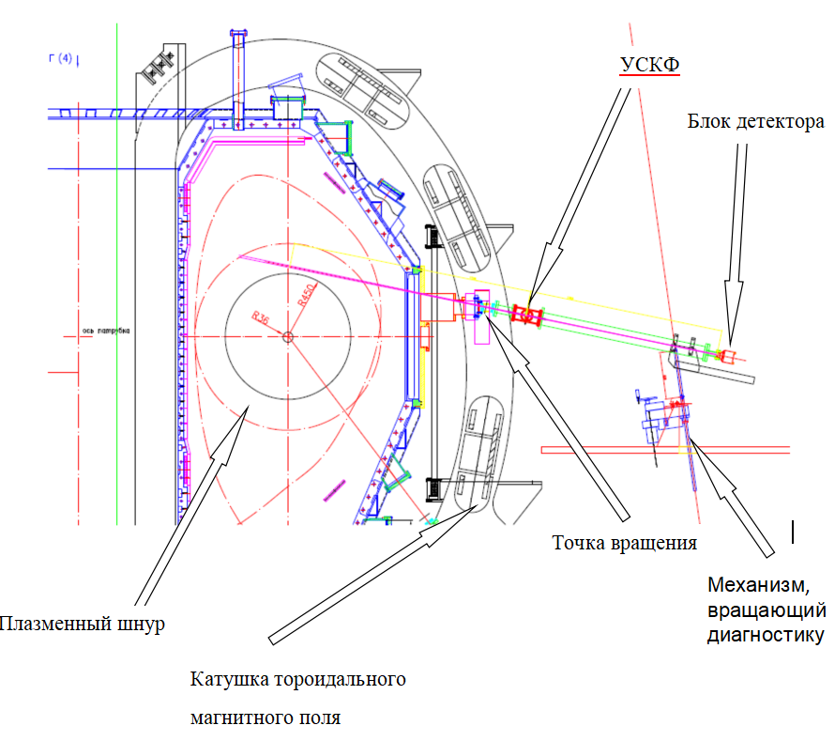
Рис. 1. Схема измерения диагностики на Т-15МД (УСКФ – устройство смены коллиматоров и фильтров).
Литература
- Экспериментальная термоядерная установка токамак Т-15МД /П.П. Хвостенко и др. // ВАНТ. Сер. Термоядерный синтез. – 2019. – т. 42, в .1. – с. 15-38.

*) DOI – тезисы на английском

